ЦЕНТРАЛЬНЫЙ ДОМ РОССИЙСКОЙ АРМИИ
_______________________________________________________

Методический отдел

Информационно-методическое пособие

«Единое информационное пространство
в сфере культуры»
(автоматизированная информационная система)

Москва
2017 г.
Ответственный за выпуск –
начальник методического отдела
заслуженный работник культуры РФ
ХРОБОСТОВ Д.В.

Составители сборника:

ведущий методист
Федосеев А.Н.

начальник группы взаимодействия
с военными учреждениями культуры
Лещинская Т.П.

методист
заслуженный работник культуры РФ
Галкин К.Г.

методист
Занин С.С.

Отзывы, замечания и предложения просим направлять по адресу:
129110, г. Москва, Суворовская пл., д.2

Центральный Дом Российской армии
имени М.В. Фрунзе,
методический отдел

Контактные телефоны: (495) 681-56-17, 681-28-07
Факс: (495) 681-52-20

Уважаемые коллеги!

Методический отдел данным пособием обращает ваше внимание на новые возможности, распространения информации о деятельности учреждения культуры в Интернете с целью повышения уровня информирования пользователей о проведении мероприятий и различных событиях.
Министерство культуры Российской Федерации проводит внедрение автоматизированной информационной системы «Единое информационное пространство в сфере культуры» (АИС ЕИПСК) на территории Российской Федерации. К участию в проекте приглашаются: региональные органы исполнительной власти, органы местного самоуправления, учреждения культуры федерального, регионального и муниципального ведения, а также коммерческие организации, осуществляющие свою деятельность в сфере производства и распространения благ и услуг в сфере культуры.
Зарегистрироваться и получить доступ к системе можно по адресу: all.culture.ru
Данные, введенные в АИС ЕИПСК один раз, распространяются по всем информационным каналам, снижая, таким образом, нагрузку на учреждения культуры и повышая охват аудитории.
Партнерами проекта уже сейчас выступают: «Яндекс», «ВКонтакте», «Одноклассники», «Спутник», «2do2go».

Не секрет, что современное информационное пространство достигло такого уровня развития, игнорировать который просто невозможно. Сегодня интернет представляет собой одно из новейших средств коммуникации с пользователями, помогающее учреждениям культуры привлечь внимание к своей деятельности.
Поэтому теперь и в ГОСУДАРСТВЕННОМ ЗАДАНИИ для каждого учреждения культуры определен порядок информирования потенциальных потребителей государственной услуги, в т.ч. и с использованием сети интернет.
Пример – «Порядок информирования потенциальных потребителей государственной услуги» (Госзадание):
№  п/п | Способ информирования | Состав размещаемой информации | Частота обновления информации
1 | Размещение информации в сети Интернет, в т.ч. на официальном сайте учреждения | - Перечень государственных услуг (работ);  - Порядок и правила предоставления услуг (выполнения работ);  - Местонахождение и график (режим) работы учреждения;  - Репертуар/план мероприятий учреждения;  - Информация о проводимых мероприятиях (название учреждения/коллектива, название мероприятия, фамилия и инициалы ответственного лица (организатора/постановщика и др.), даты и время проведения, телефоны для справок);  - Адрес электронной почты учреждения;  - Телефоны для справок;  - Информация о приобретении билетов на платные мероприятия | По мере изменения данных
Ежедневно в военных учреждениях культуры проходит огромное количество различных мероприятий. Поэтому для привлечения целевой аудитории недостаточно размещать информацию только на официальном сайте или с помощью афиши. Как же сделать так, чтобы данная информация смогла попасть на сотни сайтов, распространиться во многих соцсетях или отобразиться в мобильных приложениях?
Оптимальным вариантом является размещение информации в АИС ЕИПСК, имеющей разветвленную структуру взаимодействия между учреждениями культуры разных уровней и органами исполнительной власти в данной сфере. С помощью данной системы перед организациями культуры открываются большие возможности, например получить доступ к информационному пространству соцсетей, а также к новостным и развлекательным ресурсам Российской Федерации, почтовым рассылкам и так далее.
Получение таких возможностей значительно повышает уровень выстраивания коммуникации с целевой аудиторией на любом из уровней.

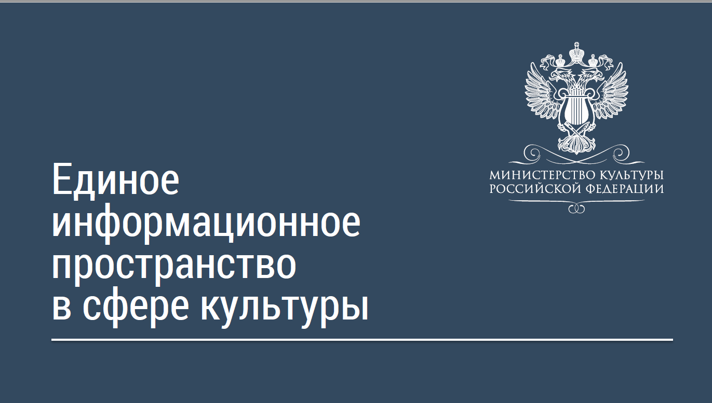
Но все же главной задачей этой системы является распространение информации. АИС ЕИПСК дает возможность доступа к информационным партнерам самого высокого уровня, что позволяет предоставить им информацию о развитии культуры в регионе на текущий момент.
Так, например, Яндекс-афиша.
Яндекс занимается распространением на «Афише» информации по более, чем тридцати городам нашей страны: Пензе; Волгограде; Красноярске; Ижевске; Омске; Саратове и многих других.
ВКонтакте
Большое содействие ЕИПСК оказывает российская социальная сеть «ВКонтакте», благодаря чему, организации культуры, которые прошли регистрацию, получают привилегии размещения в разделе «Культура и искусство» и оперативного прохождения верификации своих страниц. За время существования этого раздела «ВКонтакте» сообщества учреждений культуры суммарно выросли более чем на полмиллиона подписчиков. Те события, которые успешно прошли модерацию, автоматически размещаются в приложении «Культурная афиша», которое создано по инициативе Министерства культуры РФ в таких соцсетях, как «Одноклассники» и «ВК».
Важным моментом является и то, что Единое информационное пространство в сфере культуры предоставляет возможности обучения работников организаций культуры инновационным методам распространения информации. Также данный проект создает условия для обмена опытом и наилучшими практиками в процессе работы с данной информационной системой.

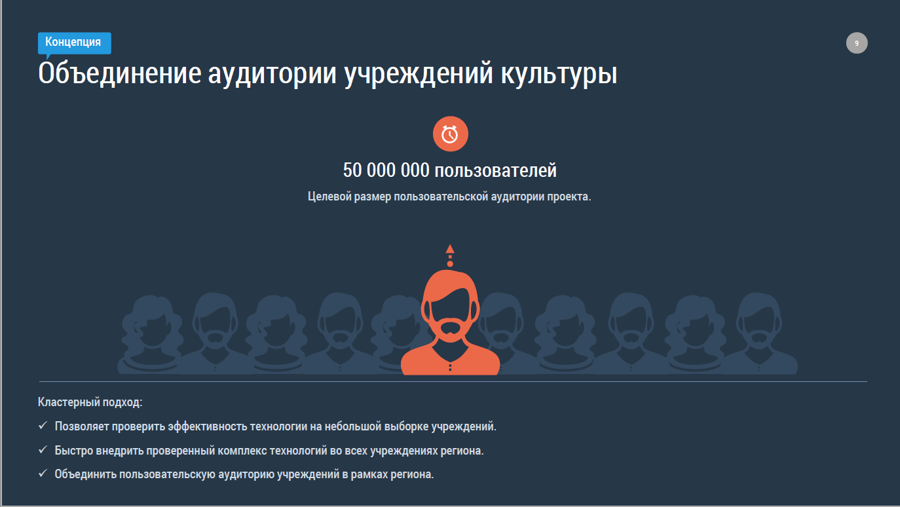

Алгоритм работы с АИС
«Единое информационное пространство в сфере культуры»

Для учреждений культуры, которые являются новичками относительно пользования АИС ЕИПСК, разработан алгоритм, который поможет им стать уверенными пользователями данной системы.
Работа в Едином информационном пространстве осуществляется поэтапно, а именно:
Этап | Процедура | Подробное описание прохождения
 | Прохождение регистрации | Чтобы начать работать с данной системой в первую очередь нужно зарегистрировать сотрудника учреждения культуры. Для этого, войдя на страницу all.culture.ru, необходимо нажать окно «Зарегистрироваться». После завершения регистрации система автоматически переходит на страницу для осуществления выбора организации.
 | Создание учреждения | Если учреждение уже есть в системе, то зарегистрированному сотруднику стоит оставить заявку для присоединения к учреждению. При этом выбирается: область; район или город; учреждение, которое нужно выбрать из списка. Запрос будет рассмотрен модератором или представителями организации. Стоит заметить, что выбирать можно только те учреждения, которые включены в систему. В случае, если учреждения нет в списке, его нужно создать, для чего нажимается окно «Создать учреждение» и заполняется определенная форма.
 | Добавление места | На третьем этапе, после того как организация будет добавлена в систему, осуществляется добавление места его расположения. При открытии вкладки «Места» появляется окно «Добавить место», которое необходимо нажать. После этого стоит заполнить все поля, придерживаясь некоторых требований, например: при указании названия не обязательно писать его официальное наименование, лучше писать все в упрощенном виде; если это не аббревиатура, то не нужно писать все слово прописными буквами; использовать только угловые кавычки и так далее. Каждое из заполняемых полей имеет свое предназначение. Так, к примеру, «Учреждение» является инструментом, который используется для управления собственной информацией и создания виджетов. Также с его помощью происходит отслеживание статистики. В поле «Место» описывается конкретное учреждение культуры. Теги представляет собой инструмент, с помощью которого обозначаются целевые и тематические особенности представленного события. В этом поле могут быть размещены фотографии актеров, интерьеров помещений учреждения культуры, экспонатов и так далее. При этом фото должно быть самого высокого качества. Также на данном этапе заполняется поле «Ссылки на видеохостинги», в которое можно разместить ссылки с Vimeo и YouТube.
 | Создание событий | Создание событий, которые представляют собой особую категорию, осуществляется на следующем этапе. Сюда необходимо добавить анонсы всех тех мероприятий, которые проводятся теми или другими учреждениями. В этом случае также заполняется несколько полей.
 | Создание статей | В Едином информационном пространстве имеется специальная функция «Статьи» для создания больших массивов текстов, которые сопровождаются картинками. В качестве данного функционала выступает конструктор фото и текстовых блоков. При чередовании этих блоков можно собрать качественно оформленный материал, который позже можно отправить во внешние источники.  Формат статьи более всего подходит для таких категорий информации:  - фотоотчетов;  - тематических статей, представляющих собой текст, посвященный одной из интересных тем, касающихся сферы культуры;  - пост-релизов – рассказов о тех событиях, которые произошли раннее;  - обзоров – текстов, в которых описывается несколько мероприятий, планируемых для проведения в следующем году;  - интервью и прочее.  Чтобы начать работу над созданием статьи, нужно войти в ЕИП под зарегистрированным логином, указав при этом пароль, а потом выбрав учреждение. После этого выбирается вкладка «Статьи», в которой предоставлен доступ ко всем статьям, добавленным другими учреждениями культуры. Создать собственную статью можно, нажав для этого окно «Добавить статью» и заполнив поля формы редактирования статьи.
 | Создание рассылок | После создания статьи следует осуществить следующий шаг, направленный на создание рассылок – инструментария, необходимого для эффективного взаимодействия между пользователями и учреждением культуры.  Действие данного инструмента направлено:  - на хранение и обработку контактных данных как реальных, так и потенциальных пользователей;  - на сортировку посетителей учреждения по разным категориям;  - на уведомление аудитории о запланированных мероприятиях и предоставляемых учреждением услугах;  - на автоматизацию рассылки пресс-релизов для информационных партнеров, включая средства массовой информации, городские порталы и другие.  С целью управления процессами взаимодействия с пользователями, нужно осуществить следующие действия:  - зайти в раздел «Аудитория»;  - ознакомиться с вкладками раздела – «Общая информация», «Контакты», «Заявки» и «Рассылки».  В первой из вкладок имеется общая информация о данном разделе, а также приведены статистические данные, касающиеся количества созданных и отправленных рассылок. Вкладка «Контакты» включает в себя базу контактов и инструменты для пополнения данной базы. В «Рассылках» отображен функционал рассылок, а также информация о раннее осуществленных рассылках. И в последней вкладке размещена информация о заявках, которые поступили с виджетов.
 | Создание виджетов | Одним из достаточно важных этапов является создание виджетов, которые представляют собой независимые информационные блоки небольших размеров, включающие определенный текст, картинки или форму обратной связи.  Данные блоки могут выполнять следующие функции:  - определять количество посещений на данном сайте;  - создавать формы заявки на то или иное событие;  - осуществлять анонс мероприятий.  В Едином информационном пространстве сферы культуры можно создавать виджеты разных форматов и типов, каждый из которых выполняет не одну функцию и может предназначаться для анонсирования событий. Эффективность формата, как правило, зависит от конкретной цели. Готовый код виджета учреждение может встроить в структуру сайта двумя способами – самостоятельно или с помощью разработчиков. Однако перед тем как начать работать над созданием виджетов, стоит во всех подробностях ознакомиться с некоторыми их составляющими – форматом и формой обратной связи.  Например, к форматам виджетов относятся:  - всплывающее диалоговое окно;  - полоса сверху и снизу страницы;  - анонс с формой обратной связи и формой «Следить за событием»;  - блок внизу страницы; карта событий.
 | Работа с социальными сетями | На предпоследнем этапе проводится работа с социальными сетями. В этом разделе осуществляется трансляция контента организации культуры в различные социальные сети с помощью настройки автоматической публикации в ту или иную группу. Перед началом работы в обязательном порядке определяют источник публикации и ее адресата.
 | Создание сообщения | И в завершение ко всему необходимо создать сообщения. Данный функционал дает возможность выполнить коммуникацию внутри АИС культуры «Единое информационное пространство». Также с его помощью обеспечивается различное взаимодействие учреждений культуры. Такая функция позволяет составлять сообщения, устанавливать задачи и рассылать уведомления другим организациям.

Например:
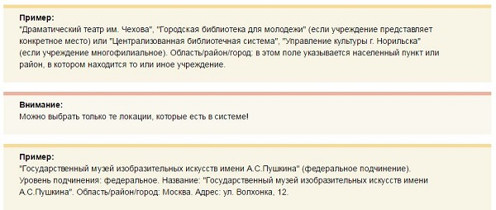
Стоит заметить, что отправление сообщений возможно только от лица самой организации. Это означает, что пользователь, который только прошел регистрацию и не является членом учреждения внутри ЕИПСК, не имеет возможности пользоваться этим функционалом. Внутри системы может устанавливаться коммуникация двух видов – горизонтальная и вертикальная. Горизонтальной является та коммуникация, которая возникает между организациями культуры одного региона, города, области и так далее. Вертикальная в свою очередь устанавливается между учреждениями, выступающими в качестве модераторов и подчиненных структур.
О возможностях размещения информации в ЕИПСК

На сегодняшний день в ЕИПСК зарегистрировано больше одиннадцати тысяч учреждений культуры, предоставивших информацию миллионам пользователей о более, чем 20 тысячах различных событий. За это время было создано больше трех тысяч групп в различных соцсетях. Ведь технически в Едином информационном пространстве могут работать учреждения культуры любого региона страны, включая коммерческие организации.
Регистрация осуществляется очень просто: заполняется регистрационная карта на сайте: all.culture.ru; подтверждается заявка через электронную почту. Преимуществом системы является бесплатный доступ для всех организаций культуры, независимо от их ведомственной принадлежности и формы собственности.
Единая информационная система открывает большие возможности как для учреждений культуры разных уровней, так и для органов власти данной сферы субъектов РФ.
К примеру, организации получают возможность привлечения целевой аудитории на бесплатной основе. За счет автоматизации значительно упрощается работа сотрудников учреждения, которые могут пройти и обучение.
Очень удобно и то, что информацию необходимо вносить всего один раз, но при этом распространяется она неоднократно, что увеличивает возможности ее распространения в несколько раз. Также учреждения могут легко обмениваться опытом и организовывать совместные проекты.
Что касается органов власти субъектов РФ в области культуры, то прежде всего Единое информационное пространство помогает им в сборе необходимой информации о проводимых учреждениями мероприятий и предоставляемых ими услуг. Также, благодаря АИС, они могут в любое время отследить активность культурной жизни подведомственных им учреждений культуры.
В результате использования Единого информационного пространства можно будет получить информацию о любом из учреждений, работающих в сфере культуры, которую можно не только создавать и изменять, но и распространять из одного личного кабинета.
Также в этом случае появляется возможность планирования публикаций в таких сообществах, как «Одноклассники», Facebook, «ВКонтакте», Twitter, и размещения ее в соцсетях один раз в соответствии с расписанием. Благодаря АИС культуры, учреждения культуры смогут создавать интерактивные виджеты, собирать контакты целевой аудитории и получать обратную связь.
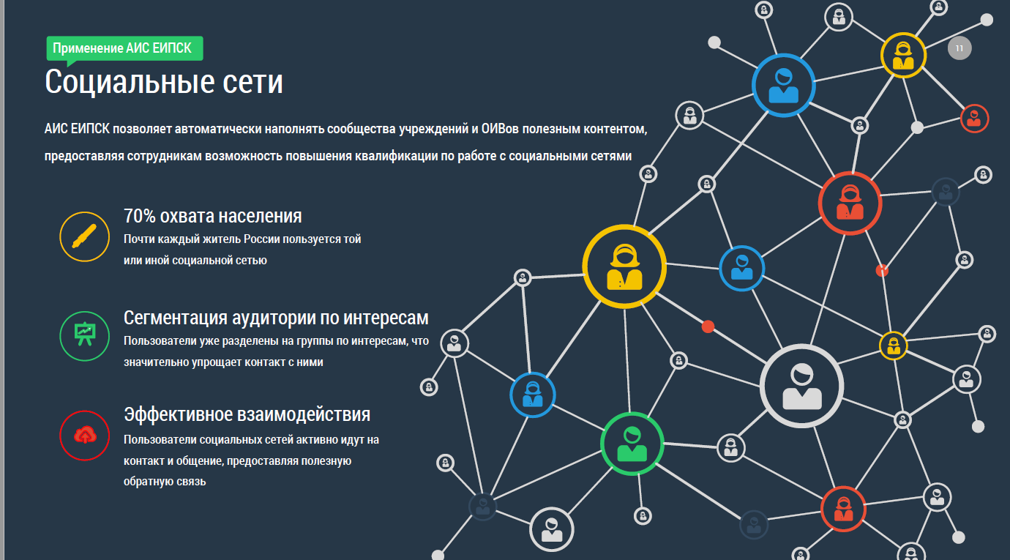
Кроме всего прочего, внедрение АИС ЕИПСК позволяет выполнять следующие действия, например:
- заниматься формированием базы контактов, учитывая при этом интересы потребителей;
- получать легкий доступ к любой аудитории;
- обеспечивать анонсы не только на афишах, но и самых масштабных городских сообществах;
- оперативно предоставлять сведения средствам массовой информации;
- изучать новые способы распространения сведений об учреждении культуры в сети Интернет;
- усовершенствовать навыки ведения социальных сетей;
- налаживать контакт с авторами проекта;
- легко и быстро получать ответы на интересующие вопросы и много другое.

О перспективах развития системы
Единого информационного пространства

Несмотря на достаточно «молодой» возраст АИС, ее внедрение уже принесло немалые результаты. Ярким примером может послужить организация сбора и распространения сведений о проведении мероприятий, которые проходили в рамках акций федерального уровня «Ночь музеев» и «Ночь искусств».
В результате была охвачена аудитория более 20 миллионов потребителей. Учреждения культуры получили огромную поддержку от крупных новостных агентств, социальных сетей и многих интернет-сервисов. В дальнейшем планируется внедрение Единого информационного пространства в сфере культуры по всей территории Российской Федерации.
Разработчики данной автоматизированной системы рассчитывают на то, что в скором времени ЕИПСК сможет привлечь множество новых информационных партнеров и значительно расширить каналы распространения информации. Также реализация проекта предполагает предоставление сведений об организациях культуры Российской Федерации и проведенных ими мероприятиях в формате открытых данных.
Данная информация сможет быть доступной для каждого из интернет-сервисов, которых она будет интересовать, что сможет привести к продвижению и популяризации деятельности организаций культуры.

Отзывы учреждений-практиков о применении
Единого информационного пространства

Одним из учреждений культуры, которое имело возможность на практике испытать все преимущества Единого информационного пространства в сфере культуры, является музей-заповедник «Куликово поле». Данное учреждение начало свою работу с ЕИПСК более год назад. На протяжении этого периода эффективность деятельности музея увеличилась в несколько раз, и все, благодаря автоматизированной информационной системе.
По мнению сотрудников музея ЕИПСК имеет неограниченные возможности. Например, с ее внедрением была значительно упрощено ведение представительств музеев в соцсетях, появилась возможность анонсирования на информационных сайтах-партнерах проекта. Также было отмечено и удобство системы осуществления рассылок в интернете.
Кроме всего прочего, музеем было отмечено еще целый ряд различных преимуществ, например:
- простота и доступность интерфейса данного сайта;
- ежеминутная готовность службы поддержки предоставить консультацию пользователям по любому вопросу, касающемуся использования Единого информационного пространства в сфере культуры;
- возможность обучения, которое проводится в форме выездных семинаров или вебинаров на старте внедрения АИС;
- готовность проектной команды к сотрудничеству и многое другое.
Также после прохождения регистрации на сайте all.culture.ru сотруднику организации культуры присылается полезная интернет-рассылка, касающаяся использования системы и основ работы в социальных сетях. Благодаря данным факторам, учреждение не испытывает никаких проблем, которые касались бы понимания механизма работы в данной автоматизированной системе.
Конечно же, как и у любого новичка, у музея «Куликово поле» в начале работы с системой возникало немало хлопот, так как АИС не могла учитывать очень многих моментов. Однако, благодаря диалогу пользователей с группой поддержки, настройки сайта были изменены, что помогло оперативно разрешить все неурядицы.
Самые активные пользователи, для которых работа над усовершенствованием системы является очень важной, были приглашены разработчиками проекта к сотрудничеству. С этой целью в Facebook была создана закрытая специальная группа.
Сегодня музей-заповедник работает с Единым информационным пространством практически ежедневно. ЕИПСК объединена с сайтом Минкультуры Российской Федерации и многими другими Интернет-ресурсами, куда автоматически направляется информация, добавленная учреждением культуры и получившая подтверждение модераторов.
Это является отличным стимулом для добавления на сайт сведений о тех событиях, которые проходят в музее-заповеднике и других учреждениях культуры. До того как материалы будут загружены на информационные порталы, они должны быть проверены и подтверждены поддержкой. В некоторых случаях они могут быть отклонены, что происходит крайне редко, так как особые требования к ним минимальные и логичные. Как правило, подтверждение осуществляется в течение одних суток.
В Едином информационном пространстве в сфере культуры очень легко и удобно работать в социальных сетях, например, заниматься размещением постов одновременно в нескольких сетях – «ВКонтакте», «Одноклассниках», Facebook или планированием постов в Twitter. Все эти действия выполняются на бесплатной основе, в отличие от других подобных систем.
Стоит заметить, что информация, предназначенная для каждой отдельной социальной сети является оригинальной и по максимуму приспособленной для нее. Учреждения-практики, в том числе и музей-заповедник «Куликово поле», отмечают еще одно из преимуществ АИС Единое информационное пространство в сфере культуры – интернет-рассылки.
Данная автоматизированная система представляет несколько шаблонов, предназначенных для отправки электронных писем, отличающихся удобством и высокими эстетическими качествами. Для того чтобы можно было использовать данные шаблоны на практике, необходимо всего лишь внести свои контактные данные в ЕИПСК.
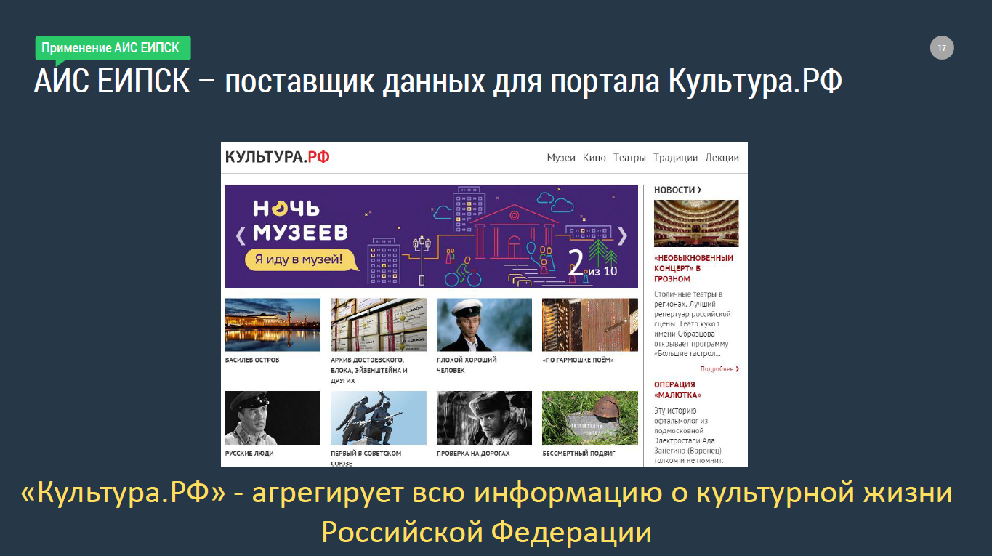
Каждое из учреждений культуры, которое на практике убедилось в преимуществах проекта «Единое информационное пространство в сфере культуры» желает АИС дальнейшего развития. На сегодняшний день возникает необходимость предоставления возможности использования портала с целью рассылки пресс-релизов масштабных мероприятий не только по средствам массовой информации какой-то определенной области, но и по многим регионам Российской Федерации.

Полезные ссылки:
- АИС ЕИПСК
- Методические рекомендации по работе с АИС ЕИПСК
- Инструкция по добавлению информации о доступности в АИС ЕИПСК
- Инструкция по созданию виджета «Доступная среда»
- Презентация АИС «ЕИПСК»

Контактные данные:
E-mail: info@eipsk.ru
По телефону единой горячей линии: 8-800-200-37-17
Время работы: 09:00–18:00 (Мск)

Содержание

Описание автоматизированной информационной системы «Единое информационное пространство в сфере культуры» ………………………………

Алгоритм работы с АИС «Единое информационное пространство в сфере культуры» …………………………………………………………………………….

О возможностях размещения информации в ЕИПСК ……………………………

О перспективах развития системы Единого информационного пространства……

Отзывы учреждений-практиков о применении Единого информационного пространства ………………………………………………………………………….

Полезные ссылки …………………………………………………………………….

Контактные данные………………………………………………………………….

